

**“Corporación educacional Gloria Méndez Briones”**

**“Educando con amor para formar grandes personas”**

**ASIGNATURA: Artes Visuales NIVEL: Sexto Básico**

**ACTIVIDAD N°: 10 PROFESOR/A: Juanita Flores**

**Objetivo de la actividad:**

Crear arte y dar vida utilizando colores en algunos seres inertes como piedras.

**Materiales:** Piedras, lápiz grafito, plumón, goma de borrar.

**Instrucciones:** En esta actividad crearás distintos dibujos sencillos para ir practicando el arte en piedras.

**Primero:** las piedras deben estar limpias y secas para poder comenzar, luego observa el siguiente link para tener una idea de lo que como debieses comenzar a dibujar en ellas.

<https://www.youtube.com/watch?v=Oo4qVicPUVs>

**Segundo:** puedes utilizar dibujos o lo que dispongas y que te guste para copiar en tus piedras o puedes utilizar lo mismo que se realizó en el video como ejemplo, la idea es que practiques y borres si no te han quedado como tú las quieres.

**Tercero**: Puedes dejar estas piedras decoradas a tu gusto en algún lugar de la casa como unos elementos decorativo.

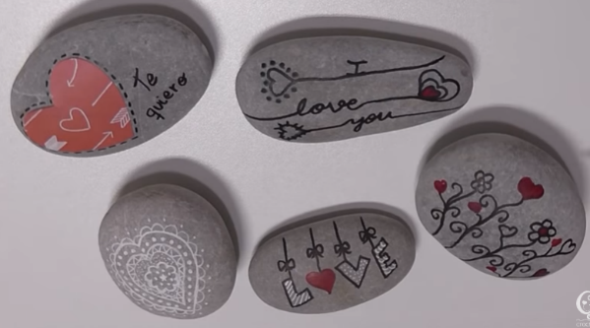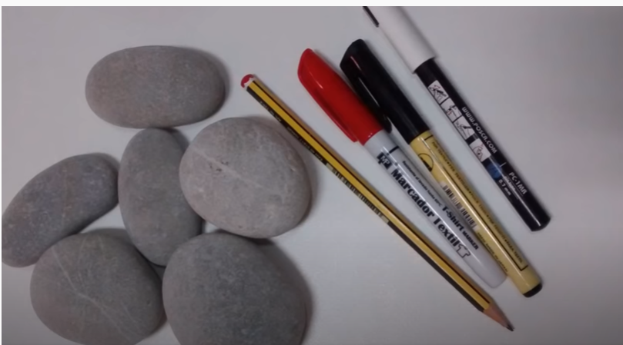

“Cuando ya tengamos esta técnica afianzada podemos pintar paisajes o distintos dibujos que queramos.”

|  |
| --- |
| **IMPORTANTE:**  **Para que exista comunicación entre nosotros será importante que me puedan escribir al siguiente correo** [**juanita.flores@cegmb.cl**](mailto:juanita.flores@cegmb.cl)  **Pueden enviar también imágenes de sus tareas para ver que tal les han resultado.** |